МИНИСТЕРСТВО ОБРАЗОВАНИЯ И НАУКИ РОССИЙСКОЙ ФЕДЕРАЦИИ

ФЕДЕРАЛЬНОЕ ГОСУДАРСТВЕННОЕ БЮДЖЕТНОЕ
ОБРАЗОВАТЕЛЬНОЕ УЧРЕЖДЕНИЕ ВЫСШЕГО ОБРАЗОВАНИЯ
«ВОРОНЕЖСКИЙ ГОСУДАРСТВЕННЫЙ ТЕХНИЧЕСКИЙ УНИВЕРСИТЕТ»
(ФГБОУ ВО «ВГТУ», ВГТУ)

Факультет информационных технологий и компьютерной безопасности
(факультет/институт)

Кафедра автоматизированных и вычислительных систем
Направление подготовки 09.03.01 «Информатика и вычислительная техника»
(код, наименование)
Профиль подготовки «Вычислительные машины, комплексы, системы и сети»

ВЫПУСКНАЯ КВАЛИФИКАЦИОННАЯ РАБОТА

Тема «Разработка геоинформационной системы «Вузы Воронежа» для операционной системы Android»

Разработал Д.А. Юров
(подпись, дата) (инициалы, фамилия)
Зав. кафедрой С.Л. Подвальный
(подпись, дата) (инициалы, фамилия)
Руководитель О.Б. Кремер
(подпись, дата) (инициалы, фамилия)
Консультанты
(подпись, дата) (инициалы, фамилия)

(подпись, дата) (инициалы, фамилия)

Воронеж 2016
МИНИСТЕРСТВО ОБРАЗОВАНИЯ И НАУКИ РОССИЙСКОЙ ФЕДЕРАЦИИ

ФЕДЕРАЛЬНОЕ ГОСУДАРСТВЕННОЕ БЮДЖЕТНОЕ
ОБРАЗОВАТЕЛЬНОЕ УЧРЕЖДЕНИЕ ВЫСШЕГО ОБРАЗОВАНИЯ
«ВОРОНЕЖСКИЙ ГОСУДАРСТВЕННЫЙ ТЕХНИЧЕСКИЙ УНИВЕРСИТЕТ»
(ФГБОУ ВО «ВГТУ», ВГТУ)

Факультет информационных технологий и компьютерной безопасности
(факультет)
Кафедра автоматизированных и вычислительных систем
Направление подготовки 09.03.01 «Информатика и вычислительная техника»
(код, наименование)
Профиль подготовки «Вычислительные машины, комплексы, системы и сети»

Студент группы ВМ-121
(индекс группы)
Юров Дмитрий Анатольевич
(фамилия, имя, отчество)

Задание
на выпускную квалификационную работу

1.Тема выпускной квалификационной работы: «Разработка геоинформационной системы «Вузы Воронежа» для операционной системы Android»
утверждена распоряжением по факультету № от « » 2016 г.

2. Содержание (разделы, графические работы, расчеты и проч.) Разделы:
1) Обзор методов и средств решения и постановка задачи
2) Проектирование программного средства
3) Руководство пользователя
Графические работы:
1) Постановка задачи,
2) Структура функциональных модулей ГИС,
3) Структурная схема алгоритма работы ГИС,
4) Схема базы данных ГИС,
5, 6) Экранные формы ГИС.

3. План выполнения дипломной работы
с « » 2016 г. по « » 2016 г.

Название элементов работы | % | Сроки | % выполнения | Подпись руководителя, консультанта
Обзор методов и средств решения и постановка задачи | 30 |  | 100 | Кремер О.Б.
Проектирование программного средства | 30 |  | 100 | Кремер О.Б.
Разработка приложения | 30 |  | 100 | Кремер О.Б.
Разработка графической части | 10 |  | 100 | Кремер О.Б.
Нормоконтроль |  |  |  | Гребенникова Н.И.

Руководитель выпускной квалификационной работы
Кремер Ольга Борисовна (подпись) (Фамилия, имя, отчество)
4. Выпускная квалификационная работа закончена
« » 2016г.
(подпись студента)
5. Пояснительная записка и все материалы просмотрены
Оценка руководителя

Консультанты: (подпись) (Фамилия, имя, отчество)

(подпись) (Фамилия, имя, отчество)
(подпись) (Фамилия, имя, отчество)

6. Допустить студента Юрова Д.А.
(фамилия, инициалы)
к защите выпускной квалификационной работы в ГЭК
(протокол заседания кафедры № от « » 2016 г)

7. Назначить защиту на « » июня 2016 г.

Заведующий кафедрой С.Л. Подвальный
(подпись) (Инициалы, фамилия)
Декан факультета С.М.Пасмурнов
(подпись) (Инициалы, фамилия)

Реферат

Объем ВКР 60 с., 25 рис., 8 табл., 12 источников.

ОС ANDROID, ГИС, «MAPS ANDROID API»
Объект исследования или разработки – геоинформационная система «Вузы Воронежа» для операционной системы Android.
Цель работы – разработать геоинформационную систему для повышения эффективности поиска информации о высших учебных заведениях Воронежа на портативных устройствах на базе ОС Android.
Полученные результаты и их новизна – в результате выполнения выпускной квалификационной работы была разработана геоинформационная система «Вузы Воронежа» для ОС Android, отвечающая всем вышеперечисленным требованиям. Авторская методика заключается в исследовании интерфейса программирования приложений Maps Android API и разработке приложения, позволяющего использовать данные из Maps Android API и встроенной базы данных для повышения эффективности поиска информации о высших учебных заведениях Воронежа.
Основные конструктивные, технологические и технико-эксплуатационные характеристики – возможность обмена данными между приложением и Maps Android API с одной стороны и встраиваемой базой данных с другой стороны. Приложение разработано на языке программирования Java с использованием встраиваемой базы данных SQLite.
Область применения – абитуриенты, использующие мобильные устройства на базе операционной системы Android.
СОДЕРЖАНИЕ

Задание на выпускную квалификационную работу 2
Реферат 4
Введение 6
1 Обзор методов и средств решения и постановка задачи 8
1.1 Постановка задачи 8
1.2 Обзор методов решения задачи 10
1.2.1 Пример разработки геоинформационной системы со сведениями о недвижимости и объектами землеустройства 10
1.2.2 Инструментальная геоинформационная система «ИнГео» 14
1.3 Обзор программных средств для решения задачи 17
1.3.1 Среда разработки Android Studio 17
1.3.2 Среда разработки Eclipse 18
1.3.3 Сравнительный анализ языков программирования Java и С# 19
1.3.4 Встраиваемая СУБД SQLite 21
1.3.5 Особенности СУБД Microsoft Access 23
1.3.6 Сравнение библиотек Maps Android API и Yandex Map Kit 24
1.4 Детализация постановки задачи 26
2 Проектирование программного средства 30
2.1 Структура функциональных модулей ГИС 30
2.2 Алгоритм работы ГИС 32
2.3 Структура БД 35
2.4 Работа с БД 38
3 Руководство пользователя 42
3.1 Технические условия работы и запуск программы 42
3.2 Работа с системой 42
Заключение 58
Список литературы 59

Введение

Технология географических информационных систем (ГИС) позволяет накапливать знания об окружающем мире в современной цифровой форме и наглядно отображать их в виде различных электронных карт. Она позволяет также интегрировать поступающую из различных источников информацию по любым объектам и распространять ее в режиме реального времени.
Эта технология объединяет традиционные запросы к базам данных с преимуществами визуализации и пространственного анализа, которые предоставляет карта. Кроме того, ГИС является новым языком общения и сотрудничества, дающим возможности совместной работы специалистам разных предметных областей.
Современное общество отличается высокой степенью компьютеризации. Фактически, у каждого есть мобильный телефон или планшет, а зачастую и оба вида портативных устройств. Подобные устройства играют важную роль в повседневной жизни, связывая пользователя с глобальным информационным пространством, а наиболее активными их пользователями являются молодые люди.
Поэтому разработка геоинформационной системы о высших учебных заведениях для мобильных устройств является актуальной.
Целью данной работы является разработка геоинформационной систему «Вузы Воронежа» для операционной системы Android.
В ходе работы над проектом необходимо выполнить следующие задачи:
- провести обзор методов и программных средств решения поставленной задачи;
- разработать структуру функциональных модулей ГИС и алгоритм работы системы;
- разработать структуру базы данных, содержащую информацию о высших учебных заведениях г. Воронежа;
- организовать ведение базы данных ГИС на персональном компьютере;
- спроектировать пользовательский интерфейс ГИС;
- организовать программное подключение к Maps Android API;
- реализовать функции определения местоположения пользователя и прокладки маршрутов на карте;
- реализовать формирование запроса к БД и получение результатов поиска пользователем;
- организовать загрузку страницы сайта выбранного вуза на мобильном устройстве пользователя.

1 Обзор методов и средств решения и постановка задачи

1.1 Постановка задачи

Необходимо разработать геоинформационную систему «Вузы Воронежа» для ОС Android.
Автоматизированной информационной системой называется комплекс, включающий вычислительное и коммуникационное оборудование, программное обеспечение, лингвистические средства и информационные ресурсы, а так же системный персонал и обеспечивающий поддержку динамической информационной модели некоторой части реального мира для удовлетворения информационных потребностей пользователей [1].
Часть реального мира, которая моделируется информационной системой, называется ее предметной областью. Под динамической информационной моделью понимается изменяемость модели во времени. Это действующая модель, в которой отображаются изменения, происходящие в предметной области. Такая система должна обладать памятью, позволяющей ей сохранять не только сведения о текущем состоянии предметной области, но и в некоторых случаях предысторию. Поскольку модель предметной области, поддерживаемая информационной системой, материализуется в форме организованных необходимым образом информационных ресурсов, она называется информационной моделью.
Геоинформационная система – специализированная информационная система, предназначенная для работы на интегрированной основе с непространственными и различными по содержанию семантическими данными [2].
Геопространственными данными (или геоданными) называются данные об объектах и явлениях окружающей среды, требующие представления в координатно-временной форме. Назначением ГИС является ввод, хранение, обработка и вывод геопространственной информации по запросам пользователей.
Операционная система (ОС) Android является одной из наиболее популярных мобильных операционных систем. Данная ОС предоставляет высококачественную платформу для разработки и быстрого распространения приложений и инструменты для эффективной работы в различной аппаратной среде [3].
Назначением разрабатываемой в рамках выпускной квалификационной работы информационной системы является определение местоположения мобильного устройства пользователя, на котором установлена ИС, построение маршрутов по заданным критериям, предоставление справочной информации о высших учебных заведениях г. Воронежа.
Целью геоинформационной системы является повышение эффективности поиска информации о высших учебных заведениях Воронежа на портативных устройствах на базе ОС Android.
В ходе разработки должна быть создана база данных с информацией о вузах, обеспечено ведение базы данных, установлено взаимодействие с библиотекой Maps Android API , реализован графический пользовательский интерфейс.
База данных, используемая в ГИС, будет включать в себя следующую информацию:
- название высшего учебного заведения;
- адрес высшего учебного заведения;
- список специальностей, на которые осуществляется набор абитуриентов;
- адрес сайта в сети Интернет.
Так как базу данных, используемую в ГИС, можно считать внешней, должен быть предусмотрен механизм ведения базы данных, т.е. просмотр, добавление, изменение, удаление информации из базы данных. Данный режим работы будет реализован на персональном компьютере с последующим обновлением БД на мобильном устройстве.
В ходе работы над проектом необходимо выполнить следующие задачи:
- провести обзор методов и программных средств решения поставленной задачи;
- разработать структуру функциональных модулей ГИС и алгоритм работы системы;
- разработать структуру базы данных, содержащую информацию о высших учебных заведениях г. Воронежа;
- организовать ведение базы данных ГИС на персональном компьютере;
- спроектировать пользовательский интерфейс ГИС;
- организовать программное подключение к Maps Android API;
- реализовать функции определения местоположения пользователя и прокладки маршрутов на карте;
- реализовать формирование запроса к БД и получение результатов поиска пользователем;
- организовать загрузку страницы сайта выбранного вуза на мобильном устройстве пользователя.

1.2 Обзор методов решения задачи

1.2.1 Пример разработки геоинформационной системы со сведениями о недвижимости и объектами землеустройства

Одним из примеров реализации ГИС является региональная геоинформационная система (РГИС) «Геоинформационная система Санкт-Петербурга», предоставляющая в сети общего доступа актуальные пространственные данные государственных информационных ресурсов Санкт-Петербурга [4].
РГИС представляет собой единое хранилище пространственных данных об объектах недвижимости Санкт-Петербурга, включая достоверные и актуальные сведения о земельных участках, зданиях (сооружениях), градостроительных зонах, объектах культурного наследия и охранных зонах.
По мнению авторов системы одной из основных задач ее создания является объединение информационных ресурсов различных органов власти для предоставления информации гражданам в свободном доступе.
Создание РГИС помогает в реализации программы «электронного правительства» и сокращении времени получения информации, а использование сети Internet позволяет сделать ее доступной многим организациям и физическим лицам.
Требования, предъявляемые к ГИС данного класса, следующие:
- актуальность сведений;
- достоверность данных;
- юридическая значимость представленных сведений.
Цели РГИС:
- создание единой базы данных Санкт-Петербурга, как источника актуальных и достоверных сведений обо всех пространственных данных, созданных и разработанных за счет средств бюджета Санкт-Петербурга;
- создание условий, обеспечивающих свободный доступ органов государственной власти, органов местного самоуправления, организаций и граждан к обобщенным пространственным данным Санкт-Петербурга и их эффективное использование;
- создание эффективного средства информационной поддержки процессов принятия решения органами государственной власти при исполнении ими государственных функций и услуг;
- снижение бюджетных расходов на создание пространственных данных за счет исключения дублирования работ;
- упрощение административных процедур, связанных с получением сведений через Интернет.
Особенности РГИС состоят в следующем.
Оперативный доступ к достоверной информации. Достоверность сведений РГИС обеспечивается предоставлением юридически значимой информации, получаемой от исполнительных органов государственной власти и учреждений Санкт-Петербурга в соответствии с Соглашениями об информационном обмене, и внутренним контролем со стороны Комитета имущественных отношений.
Актуальность сведений обеспечивается строгим соблюдением регламента обновления информации. Сведения Кадастра объектов недвижимости обновляются с периодичностью 1 раз в час. Сведения, получаемые от исполнительных органов государственной власти Санкт-Петербурга, обновляются по мере поступления не позднее одних суток с момента получения информации.
Состав сведений, содержащихся в РГИС:
- объекты РГИС;
- административные границы и код объекта;
- сведения кадастра объектов недвижимости;
- сведения землеустройства;
- градостроительная деятельность;
- памятники архитектуры;
- адресные программы;
- графические приложения к Законам Санкт-Петербурга;
- данные об историческом центре.
Технологически РГИС состоит из сервера приложений и сервера данных. Приложение разработано с использованием технологий ASP.NET и средства для разработки интернет-приложений с использованием технологий геоинформационных систем MapInfo MapXtreme компании Pitney Bowes (США).
В качестве СУБД сервера данных используется СУБД ORACLE 11G SDO. Данная СУБД позволяет хранить не только семантические данные, но и графические векторные и растровые геопространственные данные. Подобное решение, с одной стороны, обеспечивает более высокое качество оказания услуг, а с другой стороны, более высокую стоимость разработки и поддержки приложения.
Пользователю предоставлена возможность формирования необходимого набора данных в произвольном сочетании из 180 слоев. Время отображения карты для любого варианта сочетания слоев составляет не более 5 секунд в нормальном режиме функционирования. Данный показатель достигнут за счет информационного сопряжения сервера данных РГИС с информационно-технологической системой «Кадастр-2», находящейся в эксплуатации в Комитете имущественных отношений.
Эта система также в качестве СУБД использует СУБД ORACLE 11G SDO, что в значительной мере упрощает процессы синхронизации данных.
Вид пользовательского интерфейса РГИС представлен на рисунке 1.1, вид интерфейса результатов поиска информации об объекте – на рисунке 1.2.

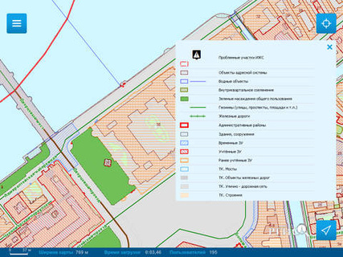

Рисунок 1.1 – Меню настроек отображения объектов на карте

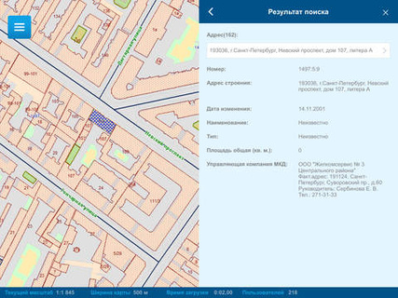

Рисунок 1.2 – Поиск в РГИС

1.2.2 Инструментальная геоинформационная система «ИнГео»

Центр системных исследований "Интегро" разработал на основе своей ГИС "ИнГео" систему ведения единой цифровой карты территории несколькими организациями, не обязательно связанными между собой электронными каналами связи. Такая система получила рабочее название "Распределенная ГИС «ИнГео»".
Задачей РГИС авторы считают обеспечение регистрации изменений на различных копиях карт в разных организациях и корректное "сведение" их на эталонной карте с возвратом изменений на удаленные копии карт [5].

Целями создания РГИС являлось следующее:
- снижение сроков подготовки градостроительной документации на территорию города;
- снижение сроков подготовки разрешительной документации на строительство или реконструкцию объектов недвижимости;
- снижение сроков подготовки документации для лотов на аукционы по передаче прав на объекты недвижимости;
- моделирование физических процессов в инженерных сетях города;
- снижение бюджетных затрат на капитальный ремонт инженерных сетей, объектов благоустройства, ремонта дорог.
Основной структурой системы является Центр РГИС. Центр РГИС решает следующие задачи.
Содержание полной эталонной карты. Работа с эталонной картой ведется в Центре только в монопольном режиме при помощи специальных утилит РГИС. Изменения в эталонные данные могут производиться только на основе изменений, полученных от других участников РГИС и прошедших автоматическую или интерактивную (с участием специалиста) приемку в Центре.
Ведение реестра участников РГИС. В центральной РГИС содержится информация обо всех участниках РГИС. Для каждого участника метаадминистратором Центра определяется подмножество эталонной карты и права доступа пользователей организации к удаленной карте. Ограничить подмножество карты, которое перейдет в ведение удаленной организации, можно структурно (набором слоев) и территориально (контуром). Права доступа определяют уровень возможностей пользователя организации вносить изменения в удаленную карту.
Приемка изменений от уполномоченных участников РГИС. Удаленные организации регулярно поставляют в Центр изменения, производимые ими в удаленной карте. Такие изменения поступают в Центр в виде специальных обменных файлов, доставка которых может быть организована по электронной почте, протоколу FTP или просто на CD ROM или другом носителе при помощи курьера. Все изменения, поступившие в Центр, помещаются во временный накопитель и находятся там до начала приемки. В определенное время специалистами Центра осуществляется приемка данных в эталонную карту, поступивших от субъектов РГИС. Процесс приемки производится под наблюдением уполномоченного специалиста Центра. При обнаружении (автоматическом) конфликта принятых изменений между собой или при обнаружении некорректных данных специалист может принять решение об отклонении отдельных изменений. После завершения приемки, изменения применяются системой к эталонной карте (базе данных).
Рассылка обновлений эталонной карты участникам РГИС. Для содержания информации в актуальном состоянии Центр регулярно отправляет обновления данных всем удаленным организациям-участникам РГИС. Обновления формируются каждый раз после приемки изменений и помещаются в выходной накопитель. Как и в случае с принятием изменений, обновления представляют собой файлы, которые могут быть доставлены адресатам аналогичными способами.
Технические особенности РГИС, опубликованные в открытом доступе, следующие:
- используется API для связи с внешними программами (COM\OLE Automation);
- встроенные VBScript и JavaScript;
- импорт\экспорт во внешние форматы MIF\MID, DXF, Shape, IDF.
Внешний вид пользовательского интерфейса системы «ИнГео» представлен на рисунке 1.3.
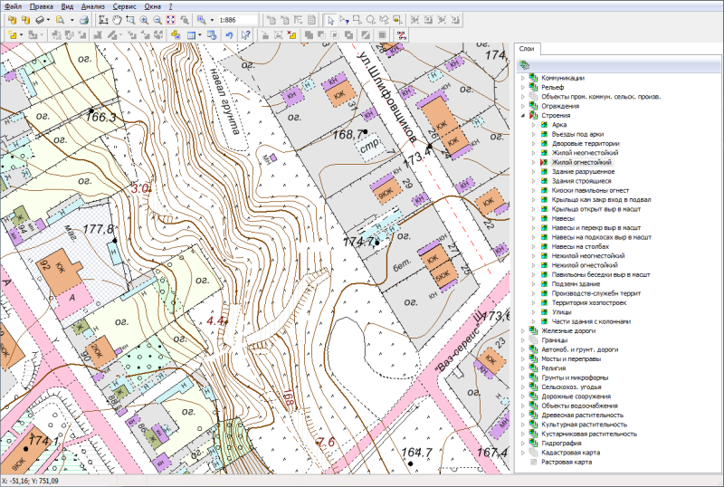

Рисунок 1.3 – Стандартный графический интерфейс системы «ИнГео»

1.3 Обзор программных средств для решения задачи

Разработка программного обеспечения подразумевает использование множества инструментов, таких, как среды разработки и различные языки программирования, СУБД, сторонние библиотеки, интерфейс программирования приложений Application programming interface (API) и другие средства.

1.3.1 Среда разработки Android Studio

Android Studio – официально поддерживаемая корпорацией Google среда разработки приложений для ОС Android. Она основана на IntelliJ IDEA – интегрированной среде разработки, принадлежащей компании JetBrains, предоставляющей такие возможности, как автодополнение кода, предоставление контекстной помощи, анализ кода «на лету», инструменты для рефакторинга (анализа исполняемых файлов приложений), эргономичный интерфейс и подсветку синтаксиса [6].
Android Studio расширяет эту функциональность следующими возможностями:
- гибкая система сборки приложений на основе Gradle, отличающейся тем, что порядок выполнения задач определяется отношениями зависимости, представленными в виде направленного ациклического графа [7];
- высокопроизводительный эмулятор устройств для отладки приложений;
- встроенные примеры кода и дизайна графических оболочек пользовательского интерфейса;
- большое количество инструментов для тестирования и профилирования приложений;
- поддержка языка программирования C++, помимо Java;
- совместимость с облачными технологиями [8].

1.3.2 Среда разработки Eclipse

Eclipse является бесплатной программной платформой с открытым исходным кодом и поддерживается организацией Eclipse Foundation. Отличительными особенностями данной среды являются [9]:
- кроссплатформенность, т.е. работает под ОС Windows, Linux, Mac OS X;
- мультиязычность, т.е. поддерживаются языки программирования Java, C++, PHP, Perl, Python, Cobol;
- подход Rich Client Platform (RCP), который включает в себя широкий набор компонентов для разработки коммерческого ПО;
- использование плагинов, т.е. дополнений, расширяющих функциональность среды.
Следует отметить, что опытные разработчики предпочитают использовать Eclipse в виду большей гибкости, тогда как Android Studio позиционируется как среда, в которой любой может создать свое приложение.

1.3.3 Сравнительный анализ языков программирования Java и С#

Исторически, оба языка произошли от C++, поэтому имеют довольно большое число схожих качеств [10]:
- все объекты являются ссылочными, но при этом прямая работа с памятью и ссылками имеет ряд ограничений;
- имеется встроенный сборщик мусора, основной функцией которого является освобождение оперативной памяти от неиспользуемых структур данных; так же благодаря этому отсутствует необходимость удалять объекты вручную, что, в свою очередь повышает надёжность и безопасность функционирования приложения и защищает от так называемых утечек памяти;
- языки используют только безопасные типы, т.е. операция, не определенная для конкретного типа, не может быть к нему применена;
- оба языка считаются полностью объектно-ориентированными, т.е. любая структура данных, переменная или метод всегда являются полем класса или его методом, либо унаследованы от более абстрактного класса;
- используются все возможности, впервые введенные в C++, т.е. интерфейсы, виртуальные функции, адаптеры, события, домены;
- автоматическое отслеживание безопасности кода, т.е. любое действие, которое может привести к возникновению ошибки, отслеживается средой, и программист обязан обработать данные случаи при помощи блоков try, catch и throw;
- встроенная поддержка символов кодировки Юникод;
- синтаксис всех основных конструкций (условного оператора, циклов, оператора множественного выбора);
- используется внутренний язык для трансляции кода, в С# - LINQ, в Java – байт-код, благодаря этому приложения запускаются в виртуальной машине;
- все ключевые слова синтаксиса практически идентичны.
Различия языков представлены в таблице 1.1.

Таблица 1.1 - Различия Java и C#
Критерий | Java | C#
Именование методов | public static void main(String[] args) – всегда с маленькой буквы | public static void Main(String[] args) – всегда с большой буквы
Синтаксис наследования | class B extends A implements Comparable{  int compareTo(){}  public static void main(String[] args)  { System.out.println("Hello World");}} | using System;  class B:A, IComparable{  int CompareTo(){}  public static void Main (String[] args){console.WriteLine("Hello World"); }}
Пространства имен | Представляют собой структуру исходных файлов в приложении, причем они привязаны не к физическим названиям объектов, а к их логическим именам |  | Являются способом группировки коллекции классов и наиболее приближены к синтаксису C++
Модификаторы доступа | Private, public.  Protected – член класса может быть доступен из любого класса той же сборки |  | Private, public.  Internal – член класса может быть доступен из любого класса той же сборки.  Protected – член класса доступен только из класса-наследника.  Internal protected – член класса доступен в той же сборки или в унаследованном классе

Продолжение таблицы 1.1
Критерий | Java | C#
Константы | Используется ключевое слово final, могут быть инициализированы во время компиляции или выполнения | Используется ключевое слово const для инициализации при компиляции, readonly при выполнении
Декларация массивов | int[] iArray = new int[100];  float fArray[] = new float[100]; | int[] iArray = new int[100];  float fArray[] = new float[100]; - не скомпилируется

1.3.4 Встраиваемая СУБД SQLite

SQLite представляет собой встраиваемую реляционную систему управления базами данных, распространяемую на бесплатной основе. Под термином «встраиваемая» подразумевается то, что данная СУБД не использует клиент-серверную модель, а предоставляет своего рода библиотеку, при помощи которой база данных может быть упакована в приложение и стать его составной частью. Поэтому для того, чтобы работать с ней, используются вызовы функций через API [11].
Отличительной особенностью SQLite является уменьшенное время отклика по сравнению со стандартными СУБД и отсутствие параллелизма, т.е. перед проведением транзакции файл базы данных блокируется, и запись становится доступной только в последовательном режиме, при этом чтение доступно в сразу несколько потоков.
Также SQLite поддерживает динамическую типизацию данных. В СУБД используются следующие идентификаторы: INTEGER, REAL, TEXT, BLOB (массив бинарного кода, который может использоваться как контейнер для произвольных данных – изображений, аудиозаписей и др.).
Встраиваемая модель СУБД накладывает ряд ограничений на свойства базы данных, которые представлены в таблице 1.2.

Таблица 1.2 – Ограничения SQLite
Критерий | Значение | Название константы  в исходном коде
Максимальная длина строки или BLOB-поля | 1000000000 | SQLITE_MAX_LENGTH
Максимальное количество столбцов в таблице | 2000 | SQLITE_MAX_COLUMN
Максимальная длина SQL-выражения | 10000000 | SQLITE_MAX_SQL_LENGTH
Максимальное число используемых в операции JOIN таблиц | 64 | -
Максимальная глубина дерева выражений | 1000 | SQLITE_MAX_EXPR_DEPTH
Максимальное количество элементов функции | 100 | SQLITE_MAX_FUNCTION_ARG
Максимальное количество выражений в операции SELECT | 500 | SQLITE_MAX_COMPOUND_SELECT
Максимальное количество плейсхолдеров (набор функций, которые упрощают написание запросов к БД) в одном SQL-запросе | 999 | SQLITE_MAX_VARIABLE_NUMBER
Максимальное количество присоединенных баз данных | 10 | SQLITE_MAX_ATTACHED
Максимальный размер страницы базы данных | 32768 | SQLITE_MAX_PAGE_SIZE
Максимальное количество страниц в файле БД | 1073741823 | SQLITE_MAX_PAGE_COUNT

Важно, что значения всех констант можно изменить при создании баз данных, только значение константы SQLITE_MAX_PAGEFILE_SIZE неизменно и в пересчете на единицы измерения информации составляет 32 терабайта.

1.3.5 Особенности СУБД Microsoft Access

Microsoft (MS) Access является одной из многих реляционных баз данных, основывается на непосредственном взаимодействии с языком Visual Basic и включает в себя следующие основные возможности по работе с базами данных [12]:
- процедуры обработки событий, модули форм и отчетов;
- свойства макросов и процедур можно менять прямо во время выполнения;
- модель событий, которая позволяет базе данных гибко реагировать на различные изменения состояния БД;
- отладчик, который позволяет одновременно отслеживать все открытые процедуры;
- упрощенная процедура обработки ошибок, т.е. в случае, если возникло исключение, процедура обработки события Error запустится автоматически, и ее код при необходимости можно расширять;
- поддержка механизма OLE, т.е. СУБД в состоянии обрабатывать объекты из других приложений;
- поддержка надстроек, т.е. функциональность может как дополняться, так и полностью изменяться при помощи программ на Visual Basic и макросов;
- использование мастеров, т.е. подпрограмм, помогающих реализовать ту или иную функциональность, не прибегая к написанию кода или запросов SQL;
- использование динамического обмена данными Dynamic Data Exchange (DDE) с любым приложением, также поддерживающим DDE.
MS Access тоже имеет ряд ограничений, которые невозможно обойти, так как они являются неизменяемыми константами. Они представлены в таблице 1.3.
Таблица 1.3 – Ограничения MS Access
Критерий | Значение
Размер базы данных, Гб | 2
Максимальное количество объектов в базе данных | 32768
Максимальное число символов в имени объекта | 64
Максимальная длина пароля, символов | 20
Максимальное количество полей в таблице | 255
Максимальный размер таблицы, Гб | 2  за вычетом системной информации
Максимум таблиц в запросе | 32
Максимум объединений в запросе | 16
Максимум операций AND и WHERE | 99
Максимальное число пользователей, одновременно использующих базу данных | 255

1.3.6 Сравнение библиотек Maps Android API и Yandex Map Kit

Maps Android API представляет собой продвинутый интерфейс программирования приложений, разработанный компанией Google и доступный для использования в некоммерческих целях. Он предоставляет возможность встраивания карт в приложения в виде фрагмента, тем самым расширяя существующую функциональность или добавляя совершенно новую. Компания также предоставляет полную и достоверную документацию по API, а так же поддерживает пользователей веб-сайтов stackoverflow.com и github.io, предоставляя примеры кода либо отвечая на вопросы сообщества.
На данный момент актуальной версией Maps Android API является API v2, который унаследовал функциональность предыдущей версии и в то же время добавил новую:
- различные типы карт, т.е. схематические, спутниковые, ландшафтные и гибридные;
- навигация по карте, т.е. стало возможным поворачивать карту, изменять угол обзора по отношению к поверхности;
- реализована возможность показа панорамных снимков реальных объектов непосредственно в приложениях.
Использование Maps Android API невозможно без получения так называемого API ключа, для генерации которого требуется зарегистрировать разрабатываемое приложение в Google APIs console. Полученный ключ возможно использовать только для отладочной версии приложения, для релиз-версии требуется другая версия ключа, получить которую без статуса разработчика невозможно.
Yandex Map Kit представляет собой схожий с Maps Android API интерфейс программирования приложений. Единственным значимым различием является использование разных карт, для территории РФ доступны более детализованные карты. Несмотря на это, данный API нежелательно использовать по следующим причинам:
- поддержка разработки прекращена – компания Yandex не выпускает обновления API, поэтому в последней актуальной версии известно большое количество ошибок;
- для получения API ключа необходимо направить соответствующий запрос в техническую поддержку компании, поэтому получение ключа занимает больше времени, также в выдаче ключа может быть отказано;
- интеграция в приложение сопряжена с большими сложностями, т.к. Yandex Map Kit распространяется в виде внешней библиотеки для сред разработки и не поддерживает технологию Maven - автоматическую загрузку библиотек из глобального хранилища библиотек (репозитория).

1.4 Детализация постановки задачи

Целью работы является разработка геоинформационной системы «Вузы Воронежа» для операционной системы Android.
Разрабатываемая ГИС предназначена для определения местоположения пользователя ГИС, прокладки маршрутов по заданным критериям, предоставления актуальной информации о высших учебных заведениях г. Воронежа.
В ходе разработки должна быть создана база данных с информацией о вузах, обеспечено ведение базы данных, установлено взаимодействие с Maps Android API , реализован графический пользовательский интерфейс.
Программа будет содержать систему поиска и просмотра информации, содержащейся в базе данных.
База данных, используемая в ГИС, будет включать в себя следующую информацию:
- полное название высшего учебного заведения;
- краткое название вуза;
- официальный адрес высшего учебного заведения;
- корпус вуза и его адрес;
- название и шифр специальности, на которую осуществляется набор абитуриентов вуз;
- адрес сайта вуза в сети Интернет.
Представим демонстрационные экранные формы ГИС.
Первая экранная форма содержит кнопку вызова главного меню, интерактивную карту, кнопку «Геоданные вкл./выкл.», которая будет позволять определять положение пользователя в пространстве, кнопки изменения масштаба карты «+» и «-» (рисунок 1.4).
Главное меню состоит из следующих пунктов:
- «Поиск вуза», с помощью которого пользователю будет открываться форма выбора критериев поиска учебного заведения;
- «Проложить маршрут», с помощью которого будет нарисован маршрут на карте между заданными точками;
- «О программе» с информацией о версии и разработчике ПС;
- «Справка», т.е. краткая инструкция пользователю.

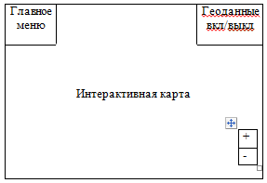

Рисунок 1.4 – Проект главной экранной формы

На второй экранной форме «Поиск вуза» расположены такие элементы, как название экранной формы, окна выбора критерия и его значения, кнопка навигации «Вперед» для перехода к результатам поиска и кнопка «Назад» для возвращения на главную экранную форму (рисунок 1.5).
Поиск по БД будет происходить по трем критериям:
- сокращенное название вуза;
- название специальности;
- шифр специальности.
В качестве результатов поиска будет отображаться полное название вуза, его адрес, страница веб-сайта в сети Интернет.

Поиск вуза
Критерий | «Выбор критерия»
Значение | «Введите значение»
Назад | Вперед

Рисунок 1.5 - Экранная форма «Поиск учебного заведения»

Найденный вуз будет отображен на карте в виде маркера.
Третья экранная форма представляет собой экранную форму «Проложить маршрут» (рисунок 1.6).
Для наглядного представления маршрута от пункта А до пункта В, необходимо организовать задание этих пунктов.
Параметр «Укажите пункт А» будет иметь два возможных значения:
- местонахождение пользователя ГИС, которое будет доступно, если включен режим «Геоданные»;
- указанная точка на карте.
Параметр «Укажите пункт В» будет позволять выбрать вуз из БД.
Кнопка «Показать» будет рисовать маршрут между пунктами.

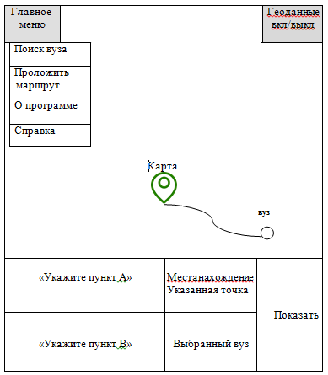

Рисунок 1.6 - Пример экранной формы «Проложить маршрут»

2 Проектирование программного средства

2.1 Структура функциональных модулей ГИС

Структура функциональных модулей ГИС «Вузы Воронежа» состоит из 15 модулей и представлена на рисунке 2.1.
Управляющий модуль ГИС предназначен для взаимодействия пользователя с программой и таких программных модулей как «Модуль отображения интерактивной карты», «Модуль поиска вуза», «Модуль построения маршрута», «Модуль помощи».
«Модуль отображения интерактивной карты» предназначен для отображения карты на экране устройства и взаимодействия системы с ней и базой данных.
«Модуль поиска вуза» предназначен для поиска конкретного вуза в БД по выбранным пользователем параметрам, а также отображения соответствующей информации БД.
«Модуль построения маршрута» предназначен для определения координат начальной и конечной точки для построения маршрута и его отображения на карте.
«Модуль помощи» предназначен для предоставления пользователю поддержки по работе с ГИС и состоит из следующих модулей:
- модуль «Справка», который предназначен для выдачи пользователю краткой инструкции по работе с системой;
- модуль «О программе», который предназначен для предоставления информации о версии приложения и организации-разработчике.
В свою очередь, «Модуль поиска вуза» включает в себя последовательно следующие модули:
- «Модуль выбора параметров поиска», который предназначен для вывода критериев поиска вуза на экран пользователю, выбора нужного критерия и выбора его значения из базы данных;

Рисунок 2.1 - Структура функциональных модулей ГИС

- «Модуль формирования запроса к БД», который предназначен для составления SQL-запроса к базе данных на основе выбранных параметров поиска;
- «Модуль выдачи результатов запроса пользователю на карте», который предназначен для отображения результатов запроса к БД в виде маркеров на интерактивной карте;
- «Модуль отображения информации из БД для выбранного объекта», который предназначен для отображения информации о вузе из БД при активизации маркер;
- «Модуль отображения списка специальностей для выбранного объекта», который предназначен для отображения списка специальностей выбранного на карте вуза в отдельном окне.
«Модуль построения маршрута» включает в себя следующие модули:
- «Модуль определения местоположения пользователя», который предназначен для получения географических координат местоположения пользователя на основе спутникового сигнала или сигнала мобильной сети базовой станции;
- «Модуль определения координат заданного адреса», который предназначен для определения географических координат адреса, введенного пользователем в строке поиска программы;
- «Модуль определения координат вуза», который предназначен для определения географических координат выбранного пользователем вуза из БД по его названию;
- «Модуль отображения маршрута», который предназначен для отображения маршрута от начальной точки до конечной в виде ломаной линии на интерактивной карте.

2.2 Алгоритм работы ГИС

Рассмотрим более подробно алгоритм работы ГИС. Его схема представлена на рисунке 2.2.
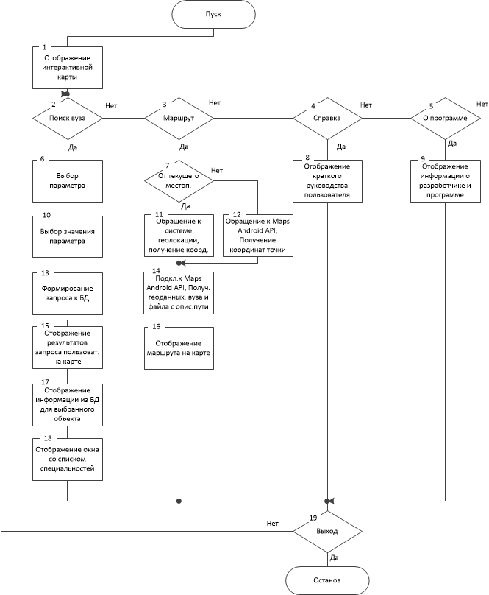

Рисунок 2.2 - Схема работы алгоритма ГИС
Опишем работу алгоритма по шагам.
Шаг 1. Выполнение блока «Отображение интерактивной карты», переход к шагу 2.
Шаг 2. Если выбран блок «Поиск вуза», то переход к шагу 6, иначе шаг 3.
Шаг 3. Если выбран блок «Маршрут», то переход к шагу 7, иначе шаг 4.
Шаг 4. Если выбран блок «Справка», то переход к шагу 8, иначе шаг 5.
Шаг 5. Если выбран блок «О программе», то переход к шагу 9, иначе шаг 19.
Шаг 6. Выполнение блока «Выбор параметра», переход к шагу 10.
Шаг 7. Если выбран блок «От текущего местоп.», то переход к шагу 11, иначе шаг 12.
Шаг 8. Выполнение блока «Отображение краткого руководства пользователя», переход к шагу 19.
Шаг 9. Выполнение блока «Отображение информации о разработчике и программе», переход к шагу 19.
Шаг 10. Выполнение блока «Выбор значения параметра», переход к шагу 13.
Шаг 11. Выполнение блока «Обращение к системе геолокации, получение коорд.», переход к шагу 14.
Шаг 12. Выполнение блока «Обращение к Maps Android API, Получение координат точки», переход к шагу 14.
Шаг 13. Выполнение блока «Формирование запроса к БД», переход к шагу 14.
Шаг 14. Выполнение блока «Подкл.к Maps Android API, Получ. геоданных вуза и файла с описанием пути», переход к шагу 16.
Шаг 15. Выполнение блока «Отображение результатов запроса пользователя на карте», переход к шагу 17.
Шаг 16. Выполнение блока «Отображение маршрута на карте», переход к шагу 19.
Шаг 17. Выполнение блока «Отображение информации из БД для выбранного объекта», переход к шагу 18.
Шаг 18. Блок «Отображение окна со списком специальностей», переход к шагу 19.
Шаг 19. Если выбран блок «Выход», то программа завершает работу, иначе шаг 2.

2.3 Структура БД

База данных, спроектированная для ГИС «Вузы Воронежа», состоит из пяти таблиц «Main_data», «Spec», «Buildings», «Android_metadata» и «Sqlite_master».
Таблица «Main_data» служит для хранения общей информации о вузах, связана по полю «_id» с таблицей «Spec».
Название полей таблицы БД «Main_data», их назначение и тип представлены в таблице 2.1.

Таблица 2.1- Таблица БД «Main_data»
Поле | Назначение | Тип | Размер
_id | Условный номер вуза | счетчик | -
shortname | Сокращенное название вуза | Текстовый | 255
fullname | Полное название вуза | Текстовый | 255
address | Адрес вуза | Текстовый | 255
link | Ссылка на сайт вуза в интернете | Текстовый | 255

Таблица БД «Spec» предназначена для хранения информации о специальностях, на которые ведется набор в вузах, связана по полю «_id» с таблицей «Main_data».
Название полей таблицы БД «Spec», их назначение и тип представлены в таблице 2.2.

Таблица 2.2- Таблица БД «Spec»
Поле | Назначение | Тип |  | Размер
_id | Условный номер вуза | счетчик | -
speciality | Название специальности | Текстовый |  | 255
code | Шифр специальности | Текстовый |  | 255

Таблица «Buildings» предназначена для хранения информации об адресах корпусов вузов, связана по полю «_id» с таблицей «Main_data».
Название полей таблицы БД «Buildings», их назначение и тип представлены в таблице 2.3.

Таблица 2.3- Таблица БД «Buildings»
Поле | Назначение | Тип |  | Размер
_id | Условный номер вуза | счетчик | -
name | Название учебного корпуса | Текстовый |  | 255
address | Адрес учебного корпуса | Текстовый |  | 255

Таблица «Android_metadata» является системной таблицей, которая хранит сведения о метаданных БД (таблица 2.4). Она не связывается с другими таблицами.

Таблица 2.4- Таблица БД «Android_metadata»
Поле | Назначение | Тип | Размер
locale | Запись языков, используемых в БД | Текстовый | 255

Таблица «Sqlite_master» также является системной таблицей, но хранит в себе данные о других реальных таблицах БД (таблица 2.5). Ее ячейки заполняются автоматически при внесении изменений в обычные таблицы.

Таблица 2.5 - Таблица БД «Sqlite_master»
Поле | Назначение | Тип |  | Размер
rowid | Числовой идентификатор строки | счетчик | -
type | Тип таблицы | Текстовый | 255
name | Имя таблицы | Текстовый | 255
tbl_name | Ссылка на объект «таблица» | Текстовый | 255
rootpage | Ссылка на корневой объект базы данных | Текстовый | 255
sql | Текст SQL-запроса, составляющего таблицу | Текстовый | 65535

Структурная схема взаимосвязи таблиц в базе данных представлена на рисунке 2.3.
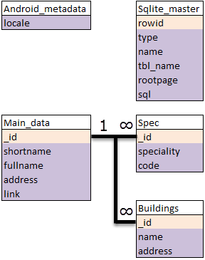

Рисунок 2.3 – Схема данных ГИС

2.4 Работа с БД

Так как база данных SQLite является встраиваемой и предполагает интеграцию в приложение, а приложение будет распространяться при помощи сети дистрибуции контента Play Market, наиболее оптимальным решением является заполнение базы данных при помощи внешнего интерфейса.
Для SQLite существует большое количество редакторов баз данных, но единственным редактором с графическим пользовательским интерфейсом, свободно распространяемым для некоммерческого использования, является SQLite Manager, расширение для браузера Mozilla Firefox. Вид пользовательского интерфейса данного расширения представлен на рисунке 2.4.

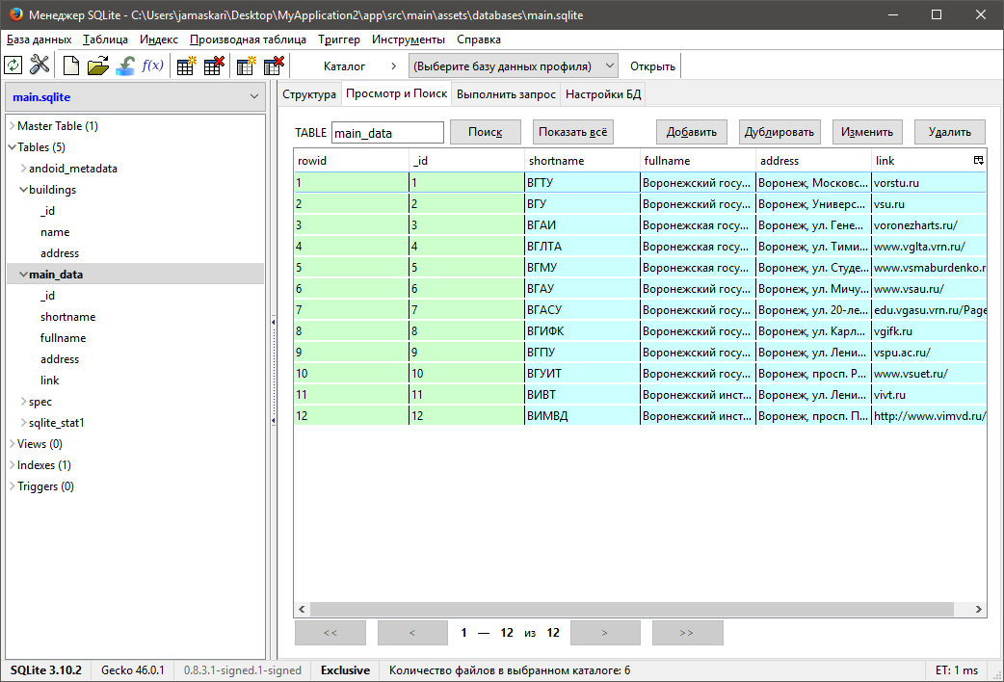

Рисунок 2.4 – Окно расширения SQLite Manager

Расширение позволяет как создавать новые базы данных в режиме дизайна или при помощи SQL-запросов, так и подключаться к существующим локальным или сетевым БД.
Создание и редактирование записей в базе данных возможно только поочередно, удаление применимо как к одиночным записей, так и к группам. Окно добавления новой записи представлено на рисунке 2.5.

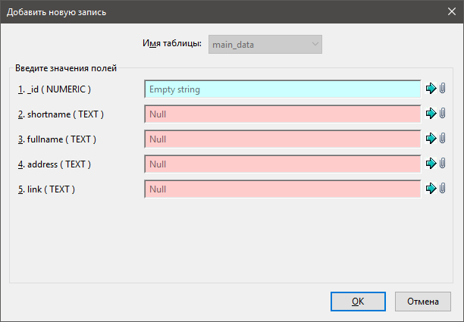

Рисунок 2.5 - Окно добавления новой записи в базу данных

Так как SQLite реализует транзакционную модель, выполнение любого действия в SQLite Manager можно считать транзакцией. Во время выполнения транзакции база данных блокируется одним приложением, тем самым не позволяя другим нарушать целостность данных, при этом доступ к БД в режиме чтения разрешен неограниченному числу приложений.
При попытке добавления, изменения или удаления записи из базы данных отображается окно с SQL-запросом и набором его аргументов. На рисунке 2.6 представлено формирование запроса на добавление записи в БД.

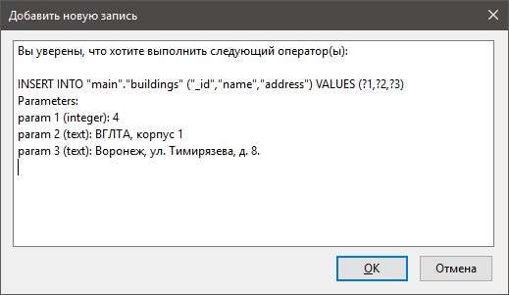

Рисунок 2.6 – Добавление записи в БД при помощи SQLite Manager

3 Руководство пользователя

3.1 Технические условия работы и запуск программы

Для корректного функционирования ГИС «Вузы Воронежа» необходимо соблюдение следующих минимальных системных требований:
- портативное устройство с сенсорным экраном разрешением не менее 800х600;
- 40 Мб свободного места системной памяти устройства;
- наличие модуля GPS;
- наличие доступа к сети Интернет при помощи технологий Wi-Fi / 3G UMTS / 3G HSDPA / 4G LTE
- ОС Android версии 4.1 и выше.
Для установки ГИС на мобильное устройство необходимо выполнить следующее:
- запустить приложение «Play Market»;
- ввести в строку поиска фразу «ГИС Вузы Воронежа»;
- открыть страницу приложения;
- нажать кнопку «Установить» и подтвердить установку приложения.
Для запуска приложения необходимо найти пиктограмму «ГИС «Вузы Воронежа»» на экране устройства и активизировать ее щелчком по пиктограмме.

3.2 Работа с системой

ГИС «Вузы Воронежа» предназначена для повышения эффективности поиска информации о высших учебных заведениях Воронежа на портативных устройствах на базе ОС Android. Для обеспечения удобства пользователя информация о высших учебных заведениях систематизирована и представлена в виде базы данных.
Работа пользователя начинается с главной экранной формы, на которой размещена интерактивная карта, кнопка «Геоданные» и главное меню, а так же панель поиска и элементы для изменения масштаба карты. Внешний вид главной экранной формы представлен на рисунке 3.1.
Для открытия главного меню необходимо нажать на верхнюю левую кнопку главной экранной формы. В главном меню доступны следующие режимы работы программы:
- «Найти вуз»;
- «Проложить маршрут»;
- «Справка»;
- «О программе».

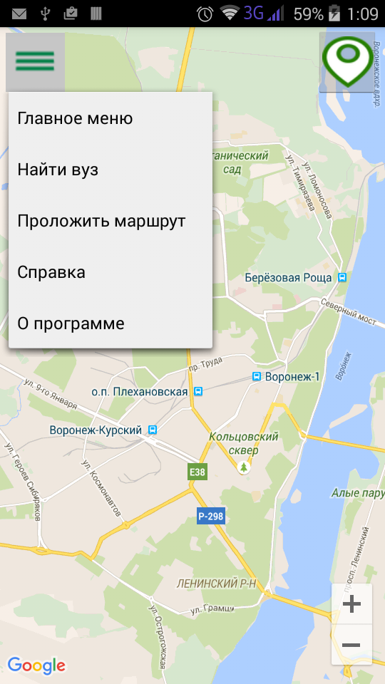

Рисунок 3.1 – Главная экранная форма

Для перехода в другой режим работы достаточно нажать на соответствующую надпись. Режим работы «Найти вуз» представлен на рисунке 3.2.

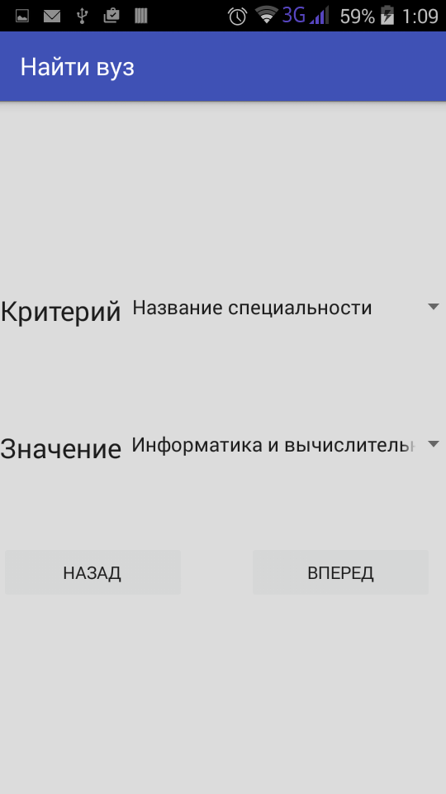

Рисунок 3.2 – Экранная форма режима «Найти вуз»

Для того чтобы произвести поиск вузов, необходимо выбрать критерий в раскрывающемся списке «Критерий», а затем выбрать его значение в раскрывающемся списке «Значение». Затем следует нажать кнопку «Далее» для поиска информации. Результаты поиска будут отображены в виде маркеров на карте. Пример результатов поиска представлен на рисунке 3.3.

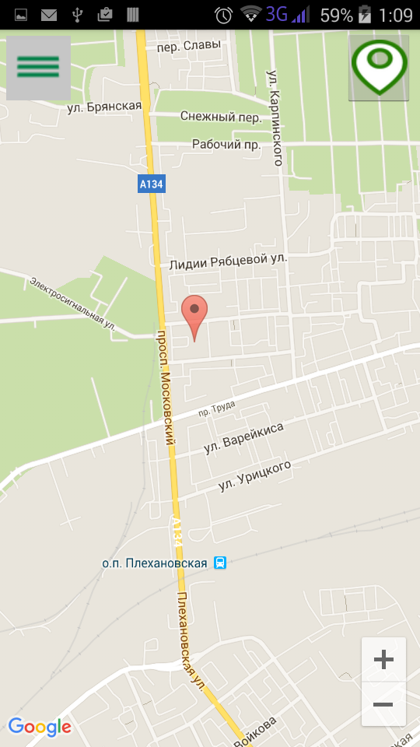

Рисунок 3.3 – Результаты поиска вузов на карте

Для отображения более подробной информации о вузе рекомендуется нажать на маркер. Результат данного действия представлен на рисунке 3.4.

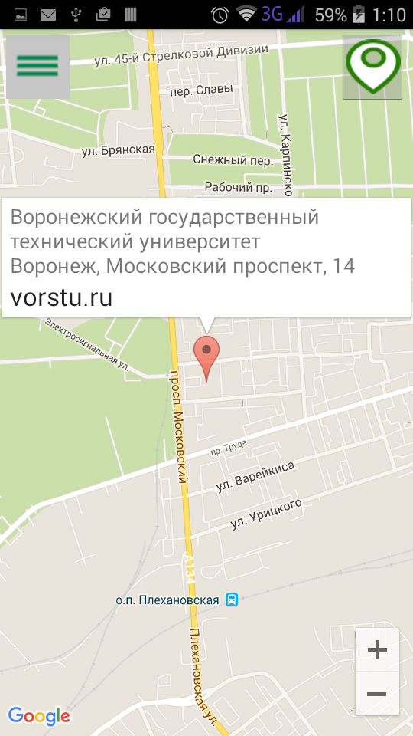

Рисунок 3.4 – Детализированная информация о вузе

При нажатии на окно с детализированной информацией откроется всплывающее окно, при помощи которого можно перейти к просмотру списка специальностей данного вуза или перейти на страницу сайта вуза в сети интернет. Экранная форма данного окна представлена на рисунке 3.5.

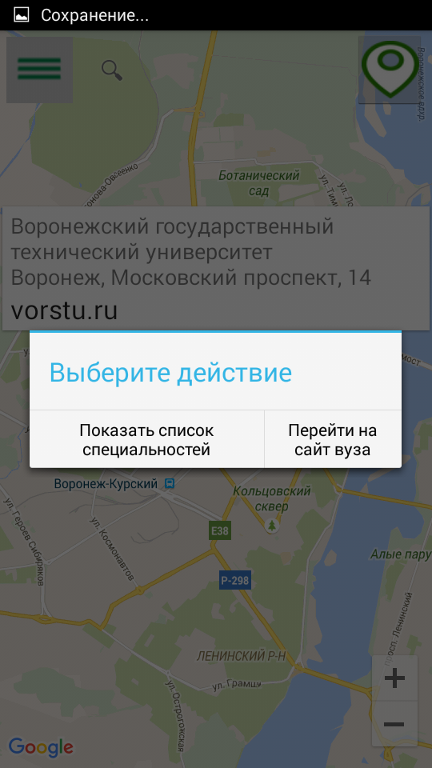

Рисунок 3.5 – Экранная форма выбора режима работы

Если пользователь, выберет режим работы «Показать список специальностей», то на экране откроется окно «Список специальностей», где представлен перечень специальностей выбранного вуза (рисунок 3.6).

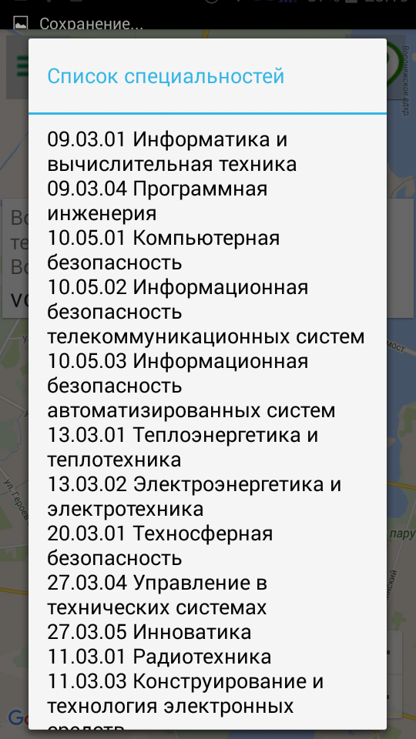

Рисунок 3.6 – Окно «Список специальностей»

Если пользователь выберет режим работы «Перейти на сайт вуза», будет запущен используемый по умолчанию браузер, в котором будет открыта веб-страница вуза. Окно запущенного браузера представлено на рисунке 3.7.

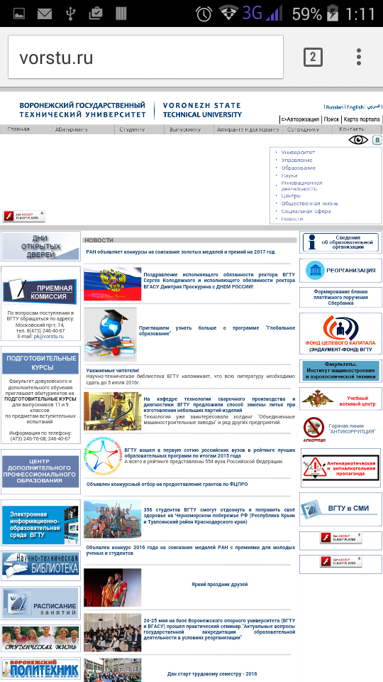

Рисунок 3.7 – Окно браузера с открытым веб-сайтом ВГТУ

Удалить все маркеры с карты можно нажатием аппаратной клавиши «Назад».
Режим работы «Проложить маршрут» позволяет отобразить маршрут, по которому можно добраться из одной точки в другую за минимальное время. Начальной точкой пути может быть указанный адрес или текущее местоположение пользователя.
Для использования режима работы с произвольной начальной точки необходимо ввести ее адрес в верхнее поле ввода, а затем, нажав клавишу «1», выбрать режим «Указанная точка».
Для использования режима работы с использованием текущего положения пользователя как начальной точки, следует включить «Геоданные», нажав верхнюю правую кнопку и выбрать режим «Текущее местоположение», нажав клавишу «1».
Следует заметить, что для успешного определения местоположения GPS-приемник должен быть включен. Форма запроса на включение GPS представлена на рисунке 3.8.

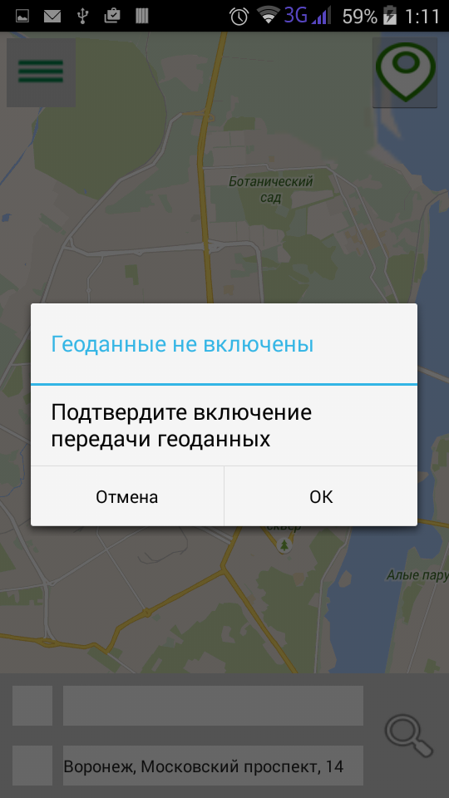

Рисунок 3.8 – Экранная форма запроса включения GPS

При нажатии «ОК» пользователь будет перенаправлен в меню управления геолокацией, встроенное в Android. Данное меню представлено на рисунке 3.9.
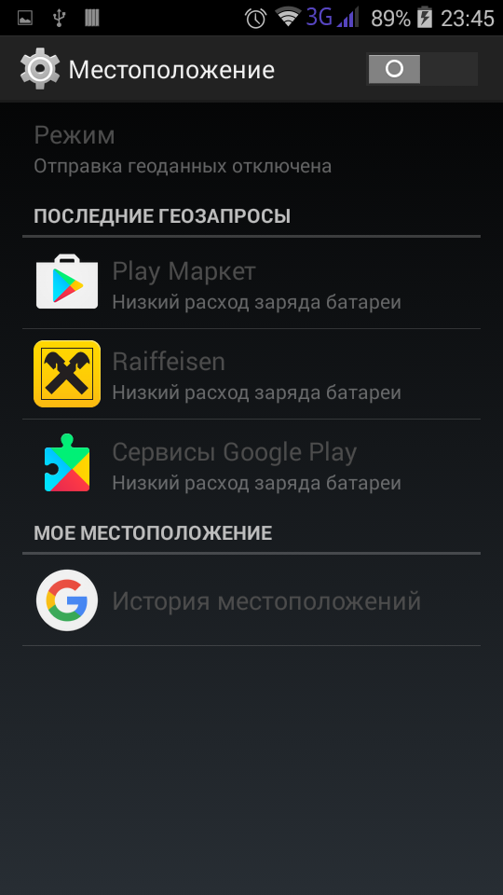

Рисунок 3.9 – Экранная форма меню управления геолокацией

При нажатии переключателя «Местоположение» будет задействована передача геоданных, и приложение сможет функционировать в нормальном режиме.
Далее следует вернуться в приложение при помощи аппаратной клавиши «Назад» и выбрать конечную точку маршрута из раскрывающегося списка «2», либо ввести ее адрес вручную. На рисунке 3.10 представлена экранная форма программы с использованием текущего местоположения пользователя как начальной точки.

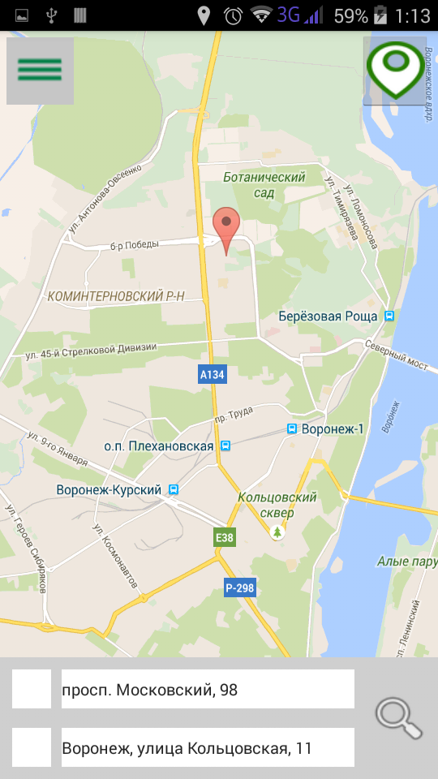

Рисунок 3.10 – Экранная форма приложения, готового к прокладке маршрута
После того, как все поля заполнены, доступно построение маршрута по нажатию нижней правой кнопки. Результат работы режима «Проложить маршрут» представлен на рисунке 3.11.

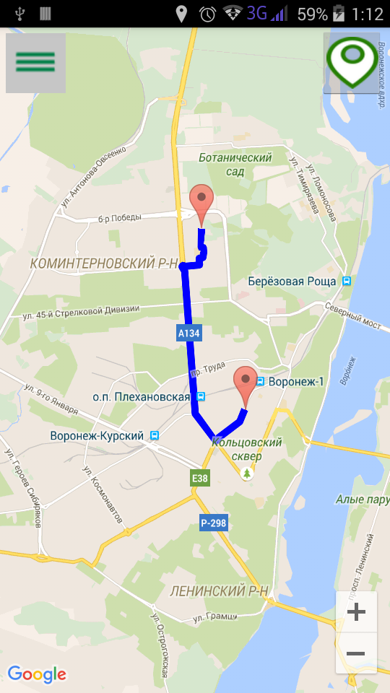

Рисунок 3.11 – Экранная форма «Проложить маршрут»
Удалить все маркеры и линии с карты можно так же нажатием аппаратной клавиши «Назад».
Экранная форма «Справка», доступная из главного меню, представлена на рисунке 3.12.

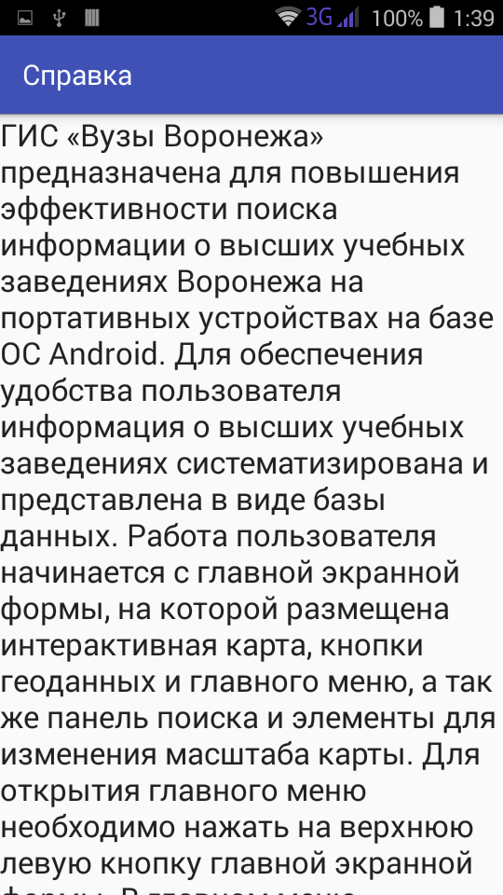

Рисунок 3.12 – Экранная форма «Справка»

Экранная форма «О программе», доступная из главного меню, представлена на рисунке 3.13.

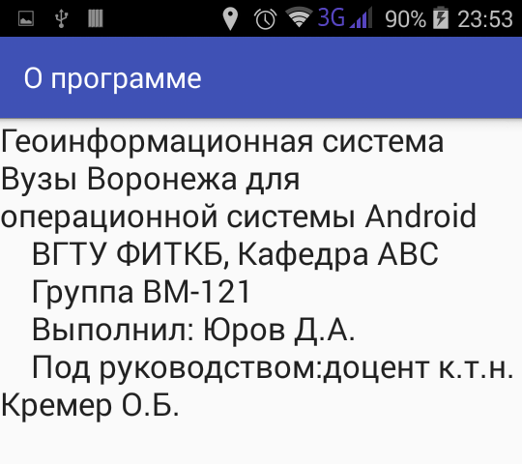

Рисунок 3.13 – Экранная форма «О программе»
Заключение

В результате выполнения дипломной работы была разработана геоинформационная система «Вузы Воронежа», которая повышает эффективность поиска информации о высших учебных заведениях Воронежа на портативных устройствах на базе ОС Android.
В ходе работы проведен обзор методов и средств решения задачи, рассмотрены такие решения, как разработка геоинформационной системы со сведениями о недвижимости и объектами землеустройства, инструментальная геоинформационная система.
Обзор программных средств для решения задачи включает рассмотрение Android Studio и Eclipse, Java и C#, SQLite и Microsoft Access, Android Maps API и Yandex Maps Kit.
На этапе проектирования ГИС разработана структура функциональных модулей системы, состоящая из 16 модулей, составлен алгоритм работы ГИС, включающий 19 блоков, создана структура базы данных, содержащая 3 взаимосвязанных таблицы, к основным из которых относятся «Main_data», «Spec», «Buildings», и две независимых служебных таблицы «Android_metadata», «Sqlite_master», подобрано информационное обеспечение, предназначенное для проектирование базы данных.
ГИС была разработана в среде Android Studio на языке программирования Java, база данных реализована в SQLite, как интерфейс программирования приложений выбран Android Maps API.
Разработано руководство пользователя по работе с ГИС, указаны технические условия, порядок запуск программы, последовательность работы с экранными формами.
ГИС «Вузы Воронежа» загружена в Play Маркет для свободной установки на мобильные устройства с ОС Android.

Список литературы

1 Бородакий Ю. В. Эволюция информационных систем (современное состояние и перспективы) [Текст] / Ю.В. Бородакий, Ю.Г. Лободинский — М.: Горячая линия - Телеком, 2011. — 368 с.
2 Раклов В.П. Географические информационные системы в тематической картографии [Текст] учеб. пособие для вузов / В.П. Раклов — М.: Академический проект, 2014. — 176 с.
3 Android, the world's most popular mobile platform | Android Developers [Электронный ресурс] : Режим доступа : World Wide Web. URL : https://developer.android.com/about/index.html
4 РГИС Санкт-Петербурга [Электронный ресурс] : Режим доступа : World Wide Web. URL : http://www.rgis.spb.ru/map/MainPages/AboutService.aspx -
5 Распределённая геоинформационная система ИнГео [Электронный ресурс] : Режим доступа : World Wide Web. URL : IntelliJ IDEA the Java IDE – Электрон. дан. – Режим доступа: https://www.jetbrains.com/idea/
6 What is Android : Introduction, Features & Applications - EngineersGarage [Электронный ресурс] : Режим доступа : World Wide Web. URL : http://www.engineersgarage.com/articles/what-is-android-introduction
7 Meet Android Studio | Android Studio [Электронный ресурс] : Режим доступа : World Wide Web. URL : https://developer.android.com/studio/intro /index.html?hl=ru
8 Cloud Tools for Android Studio | Google Cloud Platform [Электронный ресурс] : Режим доступа : World Wide Web. URL : https://cloud.google.com/tools/android-studio/vcs
9 Eclipse desktop & web IDEs [Электронный ресурс] : Режим доступа : World Wide Web. URL : https://eclipse.org/ide/
10 C# and Java: Comparing Programming Languages [Электронный ресурс] : Режим доступа : World Wide Web. URL : https://msdn.microsoft.com/en-us/library/ms836794.aspx
11 SQLite — Википедия [Электронный ресурс] : Режим доступа : World Wide Web. URL : https://ru.wikipedia.org/wiki/SQLite
12 Сергеева Т.И. Теория баз данных [Текст] : учеб. пособие / Т.И. Сергеева – Воронеж.: ВГТУ, 2015. – 154 с.

